Grand-mère doit boire son médicament. Elle ne sait plus si elle a versé la poudre. Comment l’aider ?
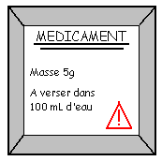 |  | 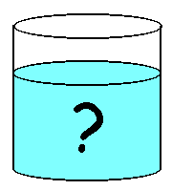

Les groupes proposent une expérience sur leur cahier de brouillon.
(formulation d’hypothèses)

Réponses éventuelles :  - on goûte  - on mesure le volume  - on mesure la masse | La première réponse est exclue et on en profite pour rappeler les consignes de sécurité en chimie. Les deux autres donnent lieu aux manipulations correspondantes.

Mise en commun des résultats :
Peut-on répondre à la question en étudiant le volume ? en étudiant la masse ?
(échange argumenté)

La masse se conserve-t-elle au cours d’une dissolution ?
Peut-on exploiter l’étude du volume ?
(reformulation et appropriation par les élèves)

On met du matériel à disposition des élèves : eau, sel, éprouvette, balance, bécher, coupelle, spatule. Les groupes proposent une expérience sur leur cahier de brouillon.
(investigation)

Le but est de savoir si les résultats de la première expérience seront vérifiés. Les groupes ayant travaillé avec le volume peuvent étudier la masse s’ils n’ont rien obtenu lors de la première expérience ou continuer à étudier le volume lors de la dissolution du sel. Ils comprendront la démarche des autres groupes étudiant la masse.

Mise en commun des résultats:
Chaque groupe écrit ses mesures au tableau. Les groupes étudiant le volume ne devraient normalement pas pouvoir exploiter leurs résultats (cas de la dissolution du sel).
(échange argumenté)

Les élèves rédigent une conclusion.
(acquisition et restructuration des connaissances)

